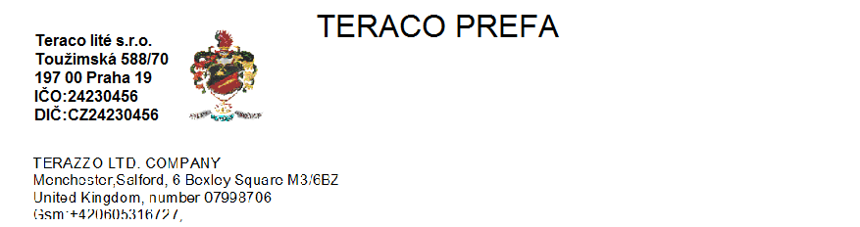

Teracové schody a různé desky jsou vyráběny technologií vysokofrekvenčně vibrovaných jednovrstvých prefabrikátů s broušeným a leštěným povrchem. Všechny výrobky jsou vyztužené betonářskou výztuží, nosné prvky jsou vyztuženy dle statického výpočtu.
Schody L profil
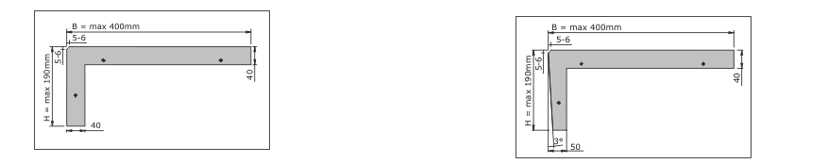
Typ LS s kolmou podstupnicí Typ LSS s podkosenou podstupnicí

Schod nášlap + podstupnice
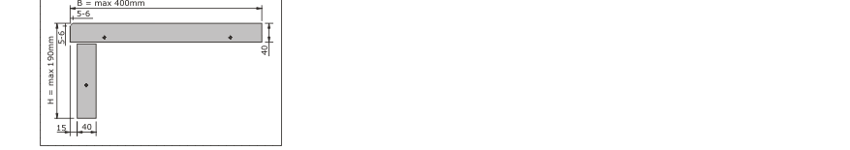
deskové schody typ SD

Klínové schody
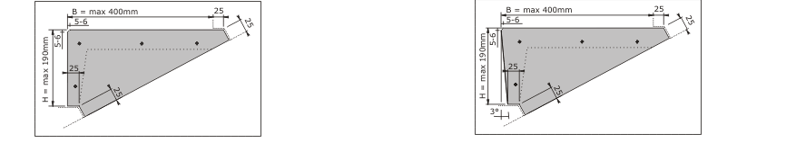
Typ KS s kolmou podstupnicí Typ KSS s podkosenou podstupnicí

